TUẦN 1
Môn học/hoạt động giáo dục: Tin học và Công nghệ (Phần Tin học); lớp: 3
Tên bài học: Bài 1. Các thành phần của máy tính; số tiết: 1
Thời gian thực hiện: ngày 09 tháng 9 năm 2024
I. YÊU CẦU CẦN ĐẠT
1. Kiến thức, kĩ năng:
- Nhận ra và phân biệt được các thành phần cơ bản của máy tính: thân máy, bàn phím, chuột và màn hình.
- Nêu được chức năng của bàn phím, chuột, màn hình và loa.
2. Năng lực:
- Tự học tập, nghiên cứu bài học và trả lời các yêu cầu của GV.
- Hợp tác, trảo đổi với bạn trong học tập.
- Biết suy luận trả lời các câu hỏi mà thầy giao.
- Qua bài này học sinh nắm được các bộ phận của máy tính và chức năng của từng bộ phận.
3. Phẩm chất:
- Yêu thương đoàn kết với bạn bè, giúp đỡ bạn trong học tập.
- Chăm học, chăm làm, hăng say học hỏi và nhiệt tình giơ tay phát biểu bài.
- Sẵn sàng nói lên ý kiến của mình khi bạn học sử dụng sai mục đích của máy tính.
- Có trách nhiệm bảo vệ, giữ gìn máy tính.
II. ĐỒ DÙNG DẠY HỌC
1. Giáo viên: Máy tính, ti vi, SGK, hình ảnh các thiết bị máy tính.
2. Học sinh: SGK, vở ghi.
III. CÁC HOẠT ĐỘNG DẠY HỌC
HOẠT ĐỘNG CỦA GIÁO VIÊN | HOẠT ĐỘNG CỦA HỌC SINH
- KHỞI ĐỘNG
- Kiểm tra đồ dùng học tập của HS  - Nhận xét, nhắc nhở học sinh.  - Cho HS xem hình. GV hỏi: Đố các em tại sao các bạn trong hình lại vui và hứng thú như thế?  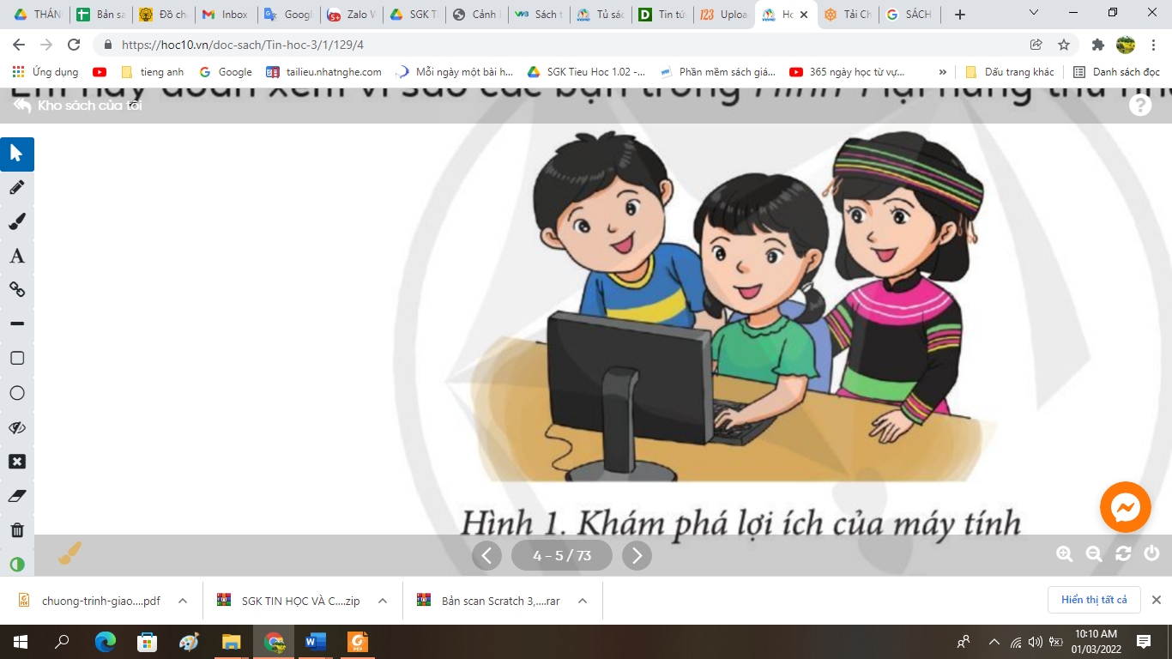  - Nhận xét.  - Hôm nay, chúng ta sẽ học bài mới “Các thành phần của máy tính”. | - Học sinh sắp xếp đồ dùng học tập.  - Vì các bạn đang chơi với máy tính.  - Lắng nghe. Ghi vở.
2. HOẠT ĐỘNG HÌNH THÀNH KIẾN THỨC
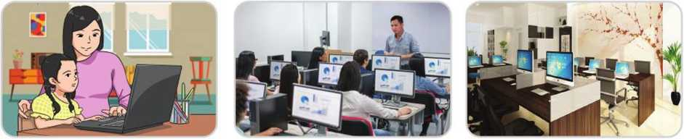  Hoạt động 1: Máy tính sử dụng ở đâu?  - Yêu cầu học sinh quan sát hình trong sách hình 2, 3 4 trang 5 SGK  - Hình 2, 3, 4 được sử dụng ở đâu?  - Giáo viên nhận xét.  Hoạt động 2: Các thành phần của máy tính  - Quan sát hình và cho biết thành phần, chức năng của các bộ phận của máy tính?  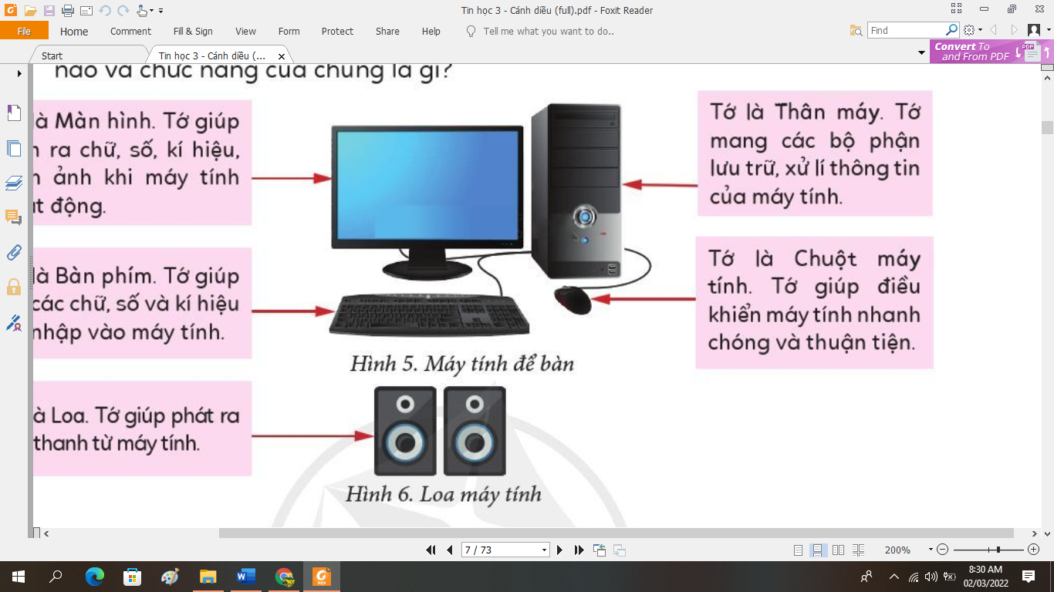 | - Quan sát.  - Ở gia đình, văn phòng, trường học.  - Lắng nghe.  - Hs quan sát trả lời:
3. HOẠT ĐỘNG LUYỆN TẬP, THỰC HÀNH
- YC Hs trả lời các câu hỏi sau:  Khi máy tính hoạt động:  - Thành phần nào giúp hiện ra hình ảnh?  - Thành phần nào giúp xử lí thông tin?  - Thành phần nào dùng để gõ chữ và số nhập vào máy tính?  - Thành phần nào giúp điều khiển máy tính thuận tiện?  - Nhận xét, tuyên dương. | - HS trả lời:  - Màn hình  - Thân máy.  - Bàn phím.  - Chuột máy tính  - Lắng nghe.
4. HOẠT ĐỘNG VẬN DỤNG, TRẢI NGHIỆM
Trong các câu sau, câu nào đúng?  1) Loa là một thành phần cơ bản của máy tính.  2) Nhờ có màn hình, ta nghe được nhạc phát ra từ máy tính.  3) Nhờ có bàn phím, ta có thể nhập các chữ, số và kí hiệu vào máy tính.  - Nhận xét.  - Yêu cầu học sinh đọc phần em cần ghi nhớ. | - Hs trả lời.  - Sai.  - Sai  - Đúng  - Lắng nghe.  - Hs đọc.
IV. ĐIỀU CHỈNH SAU BÀI DẠY

